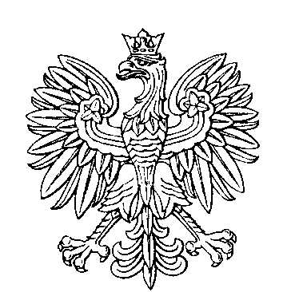

**OBWODOWA KOMISJA WYBORCZA NR 1**

**w gminie Kostomłoty**

|  |  |  |
| --- | --- | --- |
| **SKŁAD KOMISJI:**  Przewodniczący Ewelina Marianna Dąbkowska  Zastępca Przewodniczącego Agnieszka Szulkowska  CZŁONKOWIE:   |  |  | | --- | --- | | Piotr Kuriata  Krystyna Helena Majewska  Bartłomiej Krowicki | Krzysztof Damian Smycz  Klaudia Strug | |